МИНИСТЕРСТВО НАУКИ И ВЫСШЕГО ОБРАЗОВАНИЯ РОССИЙСКОЙ ФЕДЕРАЦИИ

ФЕДЕРАЛЬНОЕ ГОСУДАРСТВЕННОЕ БЮДЖЕТНОЕ ОБРАЗОВАТЕЛЬНОЕ

УЧРЕЖДЕНИЕ ВЫСШЕГО ОБРАЗОВАНИЯ

«ПОВОЛЖСКИЙ ГОСУДАРСТВЕННЫЙ ТЕХНОЛОГИЧЕСКИЙ УНИВЕРСИТЕТ»

**ОТЧЕТ**

**По предмету технология программирование и созданиюWEB приложений**

Выполнил обучающийся группы ИСТ-33

Руководитель учебной дисциплине

___________________________

*(подпись)*

Дата защиты _____________________

Оценка _________________________

Йошкар-Ола

2024

## Практическая часть

### Задание 1. Получение справочной информации по командам

## Вывод на экран справочной информацию по утилитам ****ipconfig****

## 

## Вывод на экран справочной информацию по утилитам ****ping****Вывод на экран справочной информацию по утилитам ****tracert****

## 

## Вывод на экран справочной информацию по утилитам ****hostname****

## 

### Задание 2. Получение имени хоста



### Задание 3. Изучение утилиты ipconfig

|  |  |  |
| --- | --- | --- |
| ****Имя хоста**** | ****DESKTOP-PT54LDF**** |  |
| ****IP-адрес**** | ****172.20.10.5**** |  |
| ****Маска подсети**** | ****255.255.255.240**** |  |
| ****Основной шлюз**** | ****172.20.10.1**** |  |
| ****Используется ли DHCP********(адрес DHCP-сервера)**** | ****172.20.10.1**** |  |
| ****Описание адаптеров**** | ****Адаптер беспроводной локальной сети Беспроводная сеть**** |  |
| ****Физический адрес сетевого адаптера**** | ****10-6F-D9-F1-AA-DB**** |  |
| ****Адрес DNS-сервера**** | ****172.20.10.1**** |  |
| ****Адрес WINS- сервера**** |  |  |

### Задание 4. Получение информации о текущих сетевых соединениях и протоколах стека TCP/IP.

## 

### Задание 5. Выбор ресурса для исследования доступа.

Был выбрал 6 вариант  
Динамический веб-сайт (любой направленности). А точнее интернет-ресурс

<https://chatgpt.com>. Так как он заблокирован на территории России и мне было интересно получиться ли с ним поработать.

### Задание 6. Тестирование связи с помощью утилиты ping

1. Проверьте правильность установки и конфигурирования TCP/IP на локальном компьютере.

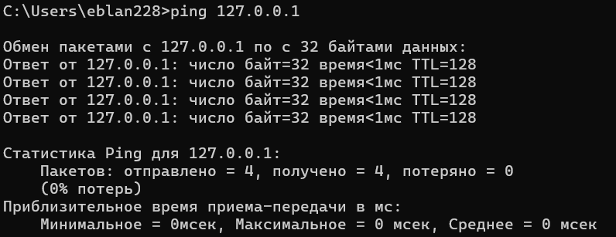

1. Проверьте, правильно ли добавлен в сеть локальный компьютер и не дублируется ли IP-адрес.

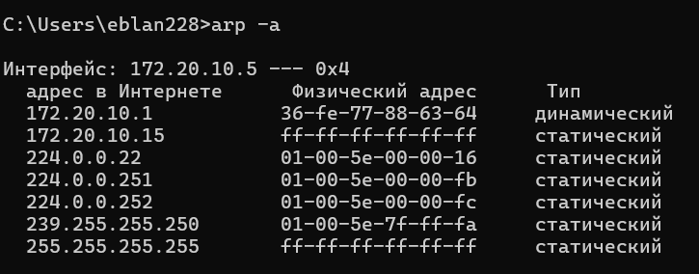

 C) Проверьте функционирование шлюза по умолчанию, послав 5 эхо-пакетов длиной 64 байта.

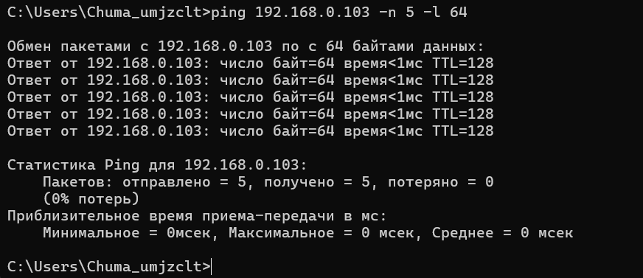

D) Проверьте возможность установления соединения с удаленным хостом

